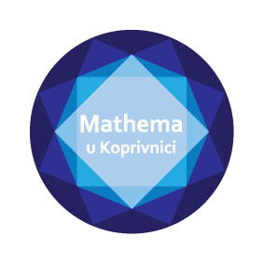
Ekipno natjecanje u rješavanju
7
zadataka iz matematike
7. razred

UPUTSTVA: U zadacima od 5. do 10. potrebno je rješenje upisati na listić za odgovore.
Priznaje se samo točno rješenje.
U zadacima od 1. do 4. i od 11. do 24 potrebno je zacrniti kružić ( na listiću za
odgovore) za koji mislite da je točan odgovor. Kružić zacrnite tek kada ste 100%
sigurni da je to vaš odgovor. Ako se zacrni više kružića vaš zadatak će biti
bodovan kao da nije ni rješavan.
Nije dozvoljena uporaba džepnog računala, mobitela niti bilo kakvih priručnika.
Natjecanje traje 80 minuta.
Sretno!

Zadaci za 1 bod:
- Koliko stupnjeva ima obodni kut pridružen kružnom luku čija duljina iznosi 1/6 duljine kružnice?
A) 45° B) 60° C) 90° D) 30° E) 120°
- Dan broja $π$ obilježava se:
A) 14. ožujka B) 13. prosinca C) 13. ožujka D) 14. travnja E) 17. svibnja
- Koja je numerička vrijednost sigurnog događaja?
A) 0 B) 1 C) 10 D) 100 E) 1000
- Proporcionalne veličine su:
A) brzina automobila i proteklo vrijeme B) broj radnika i vrijeme za završetak radova
C) broj cijevi i vrijeme punjenja bazena D) prijeđeni put automobila i proteklo vrijeme
E) količina isprintanih papira i količina boje u printeru
Zadaci za 2 boda:
7
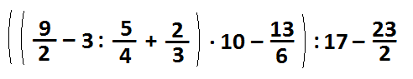
- Izračunaj

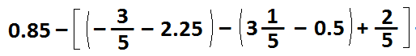
- Izračunaj

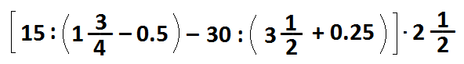
- Izračunaj
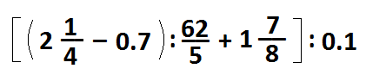
- Izračunaj

- Izračunaj ( 241 · 35 ̶ 15085 : 35 ) : 12 ̶ 167

- Izračunaj 65 · 404 + 404 · 36 ̶ ( 4000 ̶ 132 · 15 ) : 5

Zadaci za 3 boda:
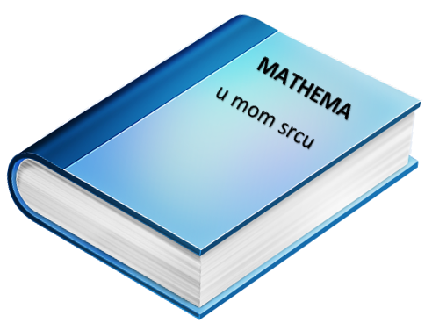
11. U jednoj školi 120 učenika dobilo je zadatak da pročita knjigu „Mathema u mom
srcu“ koja ima 108 stranica.
Do sada je 25 % učenika pročitalo pola knjige, 35 % je
pročitalo jednu trećinu, a svaki od preostalih učenika je
pročitao jednu dvanaestinu knjige.
Koliko su stranica ukupno pročitali svi učenici zajedno?

A) 1504 B) 2564 C) 3180 D) 3564 E) 3620

12. Koji je od dolje navedenih brojeva rješenje jednadžbe
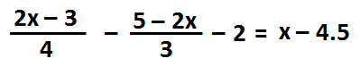
?

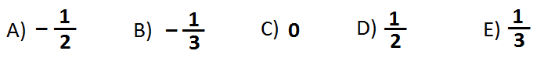

13. Ivan, Ante i Klara odlučili su obojati pravokutnik ABCD na slici. Ivan je
7
već obojao svoj dio pravokutnika zelenom bojom (kao na slici). Nakon
njega Ante je obojao petinu onog što je preostalo žutom bojom, a Klara je
obojala ono što je na kraju ostalo plavom bojom.
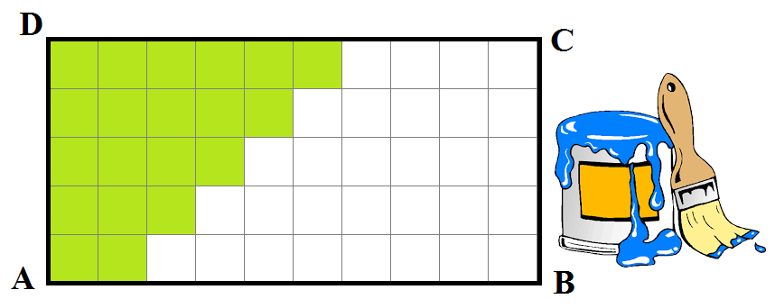

Koliki je postotak pravokutnika ABCD obojan plavom bojom?

A) 12 % B) 24% C) 36 % D) 48 % E) 60 %

14. Kolika je površina kvadrata na slici ?

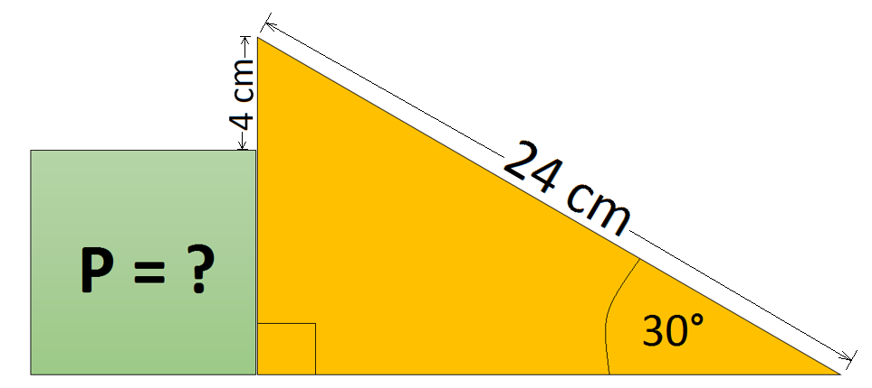
- 36 cm²

B) 49 cm²

C) 64 cm²

D) 81 cm²

E) 121 cm²

15. U našoj školi jedan od dolje navedenih učenika je napisao na vratima zbornice:
„Mathema je super“.
Učiteljica ih je ispitivala pokušavajući pronaći krivca. Od svakog je dobila dvije
rečenice. Znamo da je kod svakog od njih jedna rečenica lažna, a jedna istinita.
Krešo: To nije učinio Marko. To nije učinio Tomislav.
Tko je kriv ?
Marko: To je učinio Tomislav. To nije učinio Ivan.
Tomislav: To je učinio Pavao. To nije učinio Ivan.
Pavao: To je učinio Marko. To je učinio Krešo.
Ivan: To nije učinio Tomislav. To je učinio Krešo.

A) Krešo B) Marko C) Tomislav D) Pavao E) Ivan
16. Omjer crnih i bijelih pločica na ploči sa slike bio je 7 : 3. Tia je obojala nekoliko
7
pločica crvenom bojom (vidi sliku). Koliki je broj crnih pločica obojan crvenom
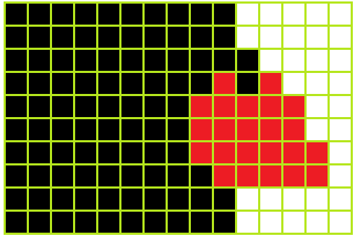
bojom ?

A) 9

B) 10

C) 11

D) 12

E) 13

17. Koliki iznosi α ̶ β + γ ako je α = 58°36'40", β = 48°42'30" i γ = 15°23'50" ?
A) 24°18'30" B) 24°17' C) 24°57'50" D) 25°17'50" E) 25°18'

Zadaci za 4 boda:

18. Razlika dva broja je 12. Umanjimo li prvi broj za 18, a drugi za 16, dobiveni
će se brojevi odnositi kao 3 : 2.
Koliki je zbroj ta dva broja ?

A) 96 B) 84 C) 44 D) 39 E) 21

19. Darko je ulovio ribu sličnu ovoj na slici. Duljina trupa joj je 360 mm. Na glavu ribe
otpada 25 % njezine duljine, a na rep ribe otpada tri šesnaestine njezine duljine.
Koliko je duga riba?
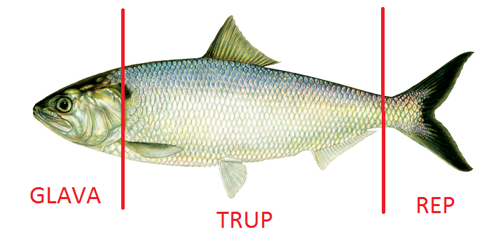

- 480 mm B) 5 dm

C) 560 mm D) 64 cm

E) 72 cm

7
20. Površina pravokutnika je 192 cm². Kolika će biti površina pravokutnika
ako dulju stranicu skratimo za 50 %, a kraću produžimo 25 %?

A) 164 cm² B) 140 cm² C) 100 cm² D) 112 cm² E) 120 cm²

21. Nikolina se nalazi u svemirskom brodu kojim upravljaju dvije rase izvanzemaljaca.
Jedni imaju po tri glave i dvije noge, a drugi po dvije glave i četiri noge. Ako
se na svemirskom brodu nalazi 148 glava i 156 nogu, koliko ima izvanzemaljaca
na brodu?
A) 52 B) 53 C) 54

D) 55 E) 56

22. Za kutove u trokutu ΔABC vrijedi α : β : γ = 2 : 3 : 10.
Koja je od tvrdnji istinita?

A) γ = β + α B) γ = 2α + 3β C) α = β ̶ 12° D) β + α = 70° E) β ̶ γ = 100°

23. Matej i Jelena odlučili su podijeliti 868 kuna koji su dobili od bake u omjeru 3 : 4.
Kolika je razlika u iznosima koje su dobili Matej i Jelena ?

A) 124 kn B) 64 kn C) 248 kn D) 186 kn E) 62 kn

24. U nekoj banci za 1 euro dobije se 7.5 kuna, a za 1 dolar 6 kuna.
Koliko dolara dobijete za 200 eura?

- 240 dolara
B) 245 dolara
C) 250 dolara
D) 255 dolara
E) 260 dolara

